中俄200亿经贸合作背后的地缘合作
原创： 顾子明 政事堂2019 前天
我们这次来，签了200多亿美元的项目。我与普京总统小范围、大范围会谈，总感觉时间不够。感慨谈的事情越来越多了，谈的内容越来越深了。
在俄罗斯圣彼得堡国际经济大会上，中方领导人如是评价中俄贸易。

中俄贸易的大头是能源合作，尤其在美国挥舞贸易大棒以来的2018年，俄罗斯石油以同比增加20%的速度，成为中国能源最大的供应方。

而且，随着中国能源主动转向天然气，中俄东线天然气管道的投产以及北极航线的启动。可以预见的是，经济几乎完全依赖于能源出口的俄罗斯，未来几年将迎来更为迅猛的经济增长。

而随着“谈的内容越来越深”，经济合作越来越广，这个继承了沙俄荣光的古老帝国经济上一旦缓过一口气，也将有余力在全球博弈赛场中再一次秀出自己的肌肉。

2008年，那一年有盛大的北京奥运，那一年国际油价也曾一度突破140美金的高位。

也是那一年，斯大林的家乡格鲁吉亚，这个曾经的苏联加盟国在北约的支持下，对南奥塞梯自治政府采取军事行动，而俄罗斯为了保护自治政府，迅速越边界，用钢铁洪流碾压了格鲁吉亚军队。

此后，依赖着小布什时期高油价积攒下来的家底，俄罗斯与西方国家在各个方面开战，无论是乌克兰危机还是叙利亚战争，亲自下场与美国打了多场的代理人战争，也将美国的战略重心死死的拖在了中东和欧洲。

正是凭借着俄罗斯老大哥的战略掩护，中国那些年的经济得以高速发展，并随后启动了亚投行与一带一路，开始了人类命运共同体的建设。

不过，随着奥巴马上台后，国际油价的一路走跌，从140多美金的高位，一度跌破40美金，俄罗斯在小布什时代累积的油气红利资源渐渐被消耗殆尽。

而且，随着南奥塞梯和乌克兰危机后美国制裁的不断加码，财政几乎完全依靠能源的俄罗斯不仅在全球缺乏销售市场，更缺乏相应的投资来扩大开采规模。

因此，随着油气红利的消失，俄罗斯在国际格局也难以继续大秀拳头，这又使得依赖于对西方强硬获得民众支持的普京政府，在不能继续展示大国姿态的情况下，又面临巨大的执政危机。

而俄罗斯的危机，也传导至了中国，随着强势的老大哥俄罗斯在地缘上不得以的收缩，中国开始承受更大的压力。

尤其是对中国一带一路的“合纵”，重返亚太的奥巴马则以TPP的“连横”应对，通过英国、日本、韩国、菲律宾、新加坡等亚洲国家开始对中国围追堵截。

不过呢，中国并不是只会秀肌肉的俄罗斯，随着我们在老大哥的掩护下，成为了全球第二大经济体，对于周边挑衅的国家........

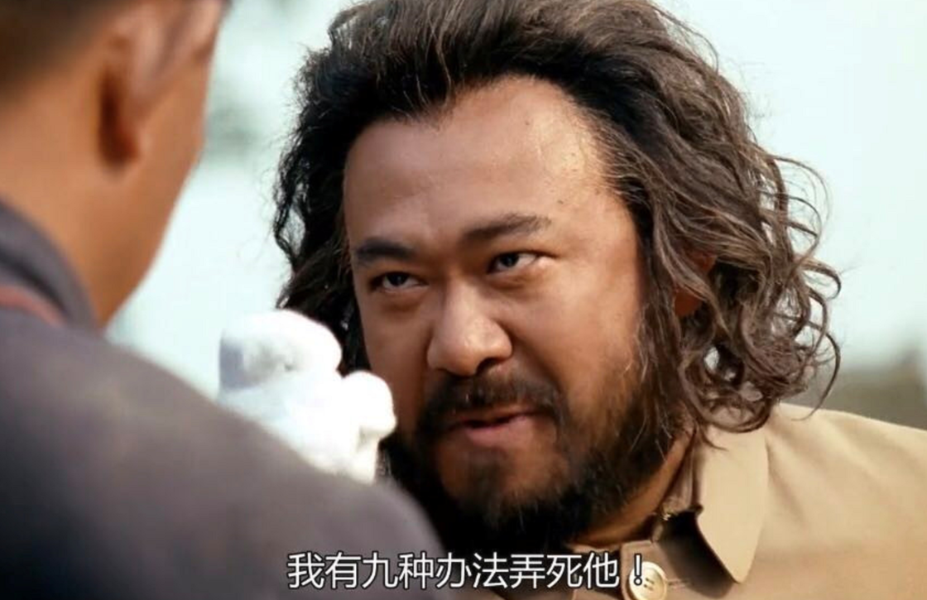

于是，给萨德提供场地的乐天集团滚出了中国，曾经风靡一时的韩剧和韩国代购也遭受了重创，台湾地区则发现遮羞布的“邦交国”一个个的开始断交，菲律宾农民突然发现大量的水果只能烂在地里，新加坡更是发现在巴基斯坦和缅甸开启了管道运输，将彻底绕过马六甲.......

甚至对于在大湾区暗中挑事儿的英国，我们也通过对其世仇阿根廷出售枭龙战斗机，给了老佛爷一点Colour see see.......

不同于俄罗斯只有军事威慑与能源供给两个大棒，“全方面发展”的中国手握着足够多的手牌，就像打扑克一样，可以利用不同的组合，有针对性的把对方“拍死”。

因此，虽然很多国家在重返亚太的美国的压力之下参与对中国的“围剿”，但是随着民众发现出口下滑，就业承压，大量的投资打水漂之后，国内累积的“怒”就会爆发，那些“亲美”的政府反而在美国的压力之下，被选民给换下台。

搞萨德的韩国朴槿惠保守派政府，搞仲裁的菲律宾阿诺基政府，以及未来台湾地区搞“反贸服”的蔡英文民进党政府都是如此。

嗯，那些对我们搞了不体面事情的执政党，自然有人会帮他们“体面”的下台。

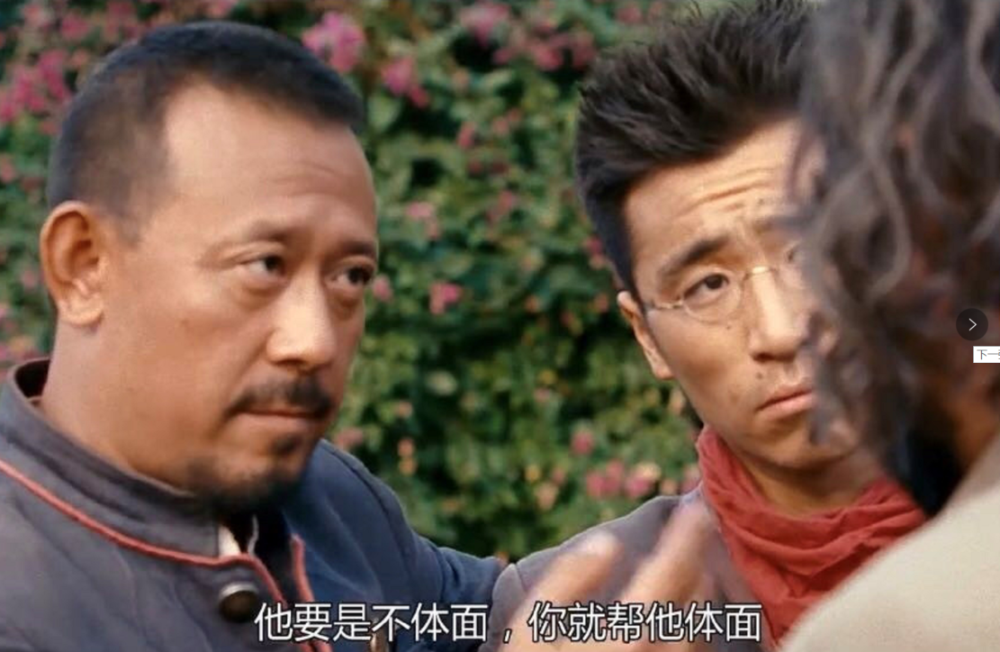

当然，这些手牌，并不是我们一开场就抓到手上的。

1991年12月25日，苏联解体，俄罗斯成为了这个庞大帝国唯一的继承人，接手苏联海外一切的资产、外交机构以及国际资格。而这一年，俄罗斯的GDP与中国几乎相当。

而28年之后，中国的GDP几乎相当于俄罗斯的十倍，正是凭借着巨大的人口优势和制造业能力，成为了全球贸易重要一极后，我们才拥有的筹码。

遥想在改革开放之前，无论是在朝鲜半岛，在喜马拉雅南侧，在中南半岛，为了守护国家利益，我们只能自己出手，当时付出的巨大牺牲，是我们现在所无法想象的。

但是，这是这些牺牲为我们带来了国际地位，一整套的工业体系以及广阔的西方市场，使得我们能够在改革开放时候取得迅猛的经济增长，让我们从棋子，变成了下棋的人。

而如今，就像孙子兵法中说的，上兵伐谋，其次伐交，其次伐兵，其下攻城，我们已经不再需要亲自下场去搏杀了。

毕竟，战争不仅是“日费千金，然后十万之师举矣”，更重要是的一场搏杀会带来数十年都难以散去的仇恨，就像美国在中东不仅消耗了大量的国力，还搞出了一大批仇恨西方的恐怖分子。

但是，武力威慑永远是最有效的威慑，就像我们隔壁的日本与韩国，虽然拥有强劲的经济实力，但是在美国爸爸的狗链子之下，根本无法获取相应的国际地位来上桌使用筹码。

因此，虽然中国不能亲自下场动武，但是“上兵伐谋”，我们可以通过经贸关系构筑强大的朋友圈，在经贸的主战场之外开启另一个战场，由喜欢拉风老大哥来用相对暴力的方式来转移视线并承担我们的压力。

而老大哥为了满足国内民众的“大国情愫”，在国力恢复之后必然也会积极在欧洲和中东秀出自己的肌肉，来吸引西方国家的目光。

所以呢，我们在一起“做蛋糕”的时候，都不会忘记给对方分享，因为此时此刻，我们正在一起“扛着枪”。

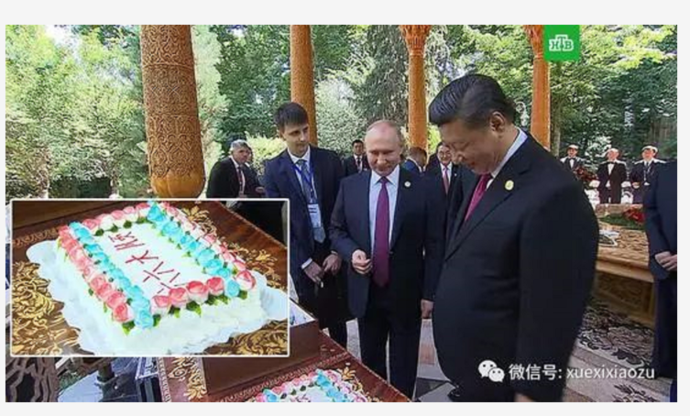
图片源自微信公众号“学习小组”

最近准备在新开一个系列话题，有什么建议的可以后台留言

阅读 10万+
在看1327
精选留言
写留言

964

果果爸爸+西信科技！

活而不强的毛熊才是好毛熊！

915

纹丝不动Alpha

宣传部真该重金把明公挖去，能用另一种方式，体面的挖掘出爱国主义情愫，值得好好学习。

164

Mo cuishle

请教明公一下，高油价我们外汇不是受不了吗？还有我们跟毛熊用的是rmb还是dollar结算呢？

845

作者

这次谈的一个重点就是rmb结算

164

刺叮

枭龙不是最后没卖出去吗？

748

作者

英国不是“回心转意”了么？

620

雪宝

特朗普目的达到了，给普帝续口气吗？

708

作者

你这脑洞，太惊奇了！

545

青军伟志

原本可以谈给美国的贸易大单，现在已给了俄罗斯，这下，就算是特朗普转向想签协议的话也难了。

707

作者

大家都在极限施压

604

昭y

左手全产业链，右手全球市场，核武在腰间，商能在胸前，神挡杀神，佛挡杀佛。

515

天戟

对俄罗斯，中方一直谦虚的自称小弟，但俄罗斯很“大度”地冲在了小弟前面。

504

Z

中俄一起扛过枪，一起同过窗（荣誉学位），接下来要一起搞美国这个小bitch了

504

作者

能不能委婉一点……

446

夜狼sky

中国未来15年将进口30万亿美金商品，10万亿美元服务贸易，又是全球制造业产业链最齐全国家，进口大国，又是世界强国，供应链的掌控是王中王，如此贸易，产业，金融（进口可促进人民币国际化）……黄奇帆原话，核心供应链掌控是王中王这话道出了中国大战略。厉害

99

null

这么说东北可以发展起来了么

406

作者

东部沿海地区要利用俄罗斯的油气大搞化工项目，但未必是东北

383

Zweiundzwanzig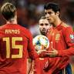

明公这细节不错哦给老佛爷的colour还是英式colour，不是美式color

92

梁衡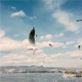

民进党初选蔡英文大胜赖清德出征2020，明公怎么看，蔡英文连任可能性有多大？

348

作者

我觉得民进党没啥可能性，尤其是美国目前共和党在台上

341

慕少艾

虽然我有实力，但是我不喜欢出头。 虽然你实力欠佳，但是你最爱出风头。 这样的话，我支援你一下，你在村里出头，帮我吸引大家的眼光，让我再闷头发几年财，可好？ 简直一拍即合，各取所需，双赢啊

336

沐光之源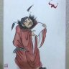

延续普京的政治生命，也就是给了我们更宽裕的时间积累力量！

320

Liquefied Natural Gas

有冲锋的，有掩护的，有垫后的，才有了咱们的战略机遇期。每一次红脖子们刚回过头准备搞天朝，总有人在中东的G点上插一棍子。

315

开山

这二百亿大单不光是给美国看的，也是给欧罗巴洲那些财团们看的。赶紧去游说吧，来晚了就没肉吃了！

283

德民

200亿不大不小，够毛熊乐呵半天，也让建国知道要飞单了。

93

Z

美国暂停对中国的知识产权诉讼 是不是想在G20前释放善意 和解是不是有戏了

282

作者

两国内部释放的一种声音，跟之前美女辩论也是一个道理。避免胆小鬼博弈的撞车

254

海 ᠮᠠᠨᠵᡠ ᠮᡝᡩᡝ᠋ᡵᡳ

给你一张过去的CD~ 听听那时我们的爱情…

212

笃牍行

第三个再看，明公请让我上次墙，祝习大大生日快乐

194

芦生

竟然是同一天生日，老朋友缘分呀

194

细嗅蔷薇

不谋万世者，不足谋一时。中国在纵横方面不逊色于时间任何民族

190

朱瑞峰

聊的深了————川普心头一紧

178



毛熊你尽管在前面抗伤吸双锁 我兔子在后面使劲奶你

176

Zc

十月革命一声炮响为腐朽崩溃的中华文明带来了超越孔孟老庄的天下大意，中华文明最优秀的年轻人沿着南昌，井冈山，西南诸省北上，最终回到禹王确定伟业的陕北和黄河边，华夏的命运就此改变！中苏友谊，地久天长！老大哥走好，新时代苏维埃由我们为全世界所有受苦的人探索！！

175

Zz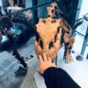

一对最优组合，一个有资源一个有市场，只要各自认清楚自己的定位，两者的组合优势丝毫不逊于当年强势崛起时的欧盟

169

文冠武林

躲在强人背后加快发展是正道！

160

温柔的风

一千多亿人民币，小钱钱堆成山了，美国不靠谱总统你心痛吗扔给熊也不给你

160

张玉超

看到马六甲海峡一段重新翻了《世纪工程决策建设记述》中缅油气管道章节

136

程强

地缘博弈，熊熊有责。

120

名字只是一个记号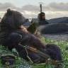

Colour see see...... 中式英语要崛起了

78

Murphy

一起扛过枪…一起……过……画风不对啊

